«Активный гражданин» признан лучшим приложением госсектора в «Рейтинге Рунета»
10.07.2015
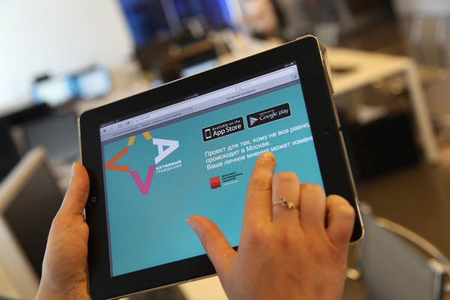
Портал городских опросов и обсуждений «Активный гражданин» занял лидирующую позицию на ежегодном конкурсе сайтов и приложений «Рейтинг Рунета». Об этом заявили в пресс-службе электронного приложения.
«Рейтинг Рунета» - это традиционный конкурс среди современных приложений и сайтов. Популярное городское приложение заняло первую строчку в номинации «Государство и общество».
В прошлом году портал «Активный гражданин» получил гран-при в области связей с общественностью и в номинации «Лучшее мобильное приложение для госсектора».
Заметим, что за победу также боролись приложения «Мобильный спасатель» от МЧС и мобильное приложение МВД.

Адрес страницы: http://tsaricino.mos.ru/active-citizen/detail/2000211.html
Управа района Царицыно города Москвы

